Disp. Regº/GABINFO-DEC/2008

ISSN Eletrônico: 2518-2242

Novembro de 2025, Número ___

**Nome do Autor**

Formação académica, instituição a que pertence, unidade orgânica, actividade actual; seu correio electrónico (exemplo: Doutor em Educação, Universidade Pedagógica, FEP, Professor; detumbo78@gmail.com)

|  |
| --- |
| **TÍTULO DO TRABALHO:** MÁXIMO DE 20 PALAVRAS (INCLUINDO O SUBTÍTULO, SE HOUVER), EM MAIÚSCULAS E SEM NEGRITO; FONTE: *TIMES NEW ROMAN*, TAMANHO 14; ALINHAMENTO JUSTIFICADO. |
| RESUMO  O resumo deve apresentar-se num único parágrafo, com entre 300 e 500 palavras, em espaço simples, sem entrelinhamento adicional e sem negrito. Deve sintetizar de forma clara a ideia central do trabalho, expondo de forma concisa o tema principal, permitindo a identificação das variáveis ou das questões teóricas em estudo, bem como das relações entre elas. Deve incluir os principais aspectos metodológicos, tais como: o tipo de estudo, os instrumentos utilizados, os procedimentos de recolha e análise de dados, os participantes, os resultados obtidos e as conclusões alcançadas. O texto deve ser corrido, sem subdivisões ou separações internas.  **Palavras-chave:** entre 3 e 5 conceitos, em minúsculas e separados por ponto e vírgula. |
| **TITLE OF THE PAPER IN ENGLISH IN ALL CAPITAL LETTERS** |
| ABSTRACT    The abstract must be presented in a single paragraph, containing between 300 and 500 words, single-spaced, without additional line spacing or bold formatting. It should clearly summarise the central idea of the work, concisely presenting the main topic and allowing the identification of the variables or theoretical issues under study, as well as the relationships between them. It must include the key methodological aspects, such as: the type of study, the instruments used, data collection and analysis procedures, participants, main results obtained, and conclusions drawn. The text should be continuous, without subdivisions or internal breaks.  **Keywords:** between 3 and 5 concepts, in lowercase and separated by semicolons.  **Submetido em:** xx/xx/2025  **Aceite em:** xx/xx/2025  **DOI:** 10.28998/2175-6600.20xxvxxnxxpxx |

Todos os parágrafos devem começar justificados; o texto deve ser escrito de forma impessoal e seguir a estrutura IMRD (Introdução, Método, Resultados, Discussão)].

**TÍTULO I – Introdução**

A secção Introdução deve conter:

* A apresentação do problema de investigação e a sua relevância;
* Os antecedentes do tema e o estado da arte, com referências bibliográficas atualizadas;
* A explicitação dos objetivos do estudo e a respetiva justificação teórica e/ou prática.

Esta parte deve introduzir o leitor à problemática estudada e à motivação do trabalho, situando-o no contexto académico e/ou social da investigação.

**TÍTULO II – Enquadramento Teórico**

O Enquadramento Teórico deve sintetizar as principais abordagens, correntes teóricas e conceitos-chave relacionados com o objeto de estudo.

* Deve apresentar uma análise crítica da literatura relevante, destacando os contributos de autores clássicos e contemporâneos;
* Identificar lacunas ou tensões na produção científica existente;
* Estabelecer o modelo teórico ou conceptual que fundamenta a investigação, de forma clara e coerente.

Sempre que possível, indicar como esse enquadramento sustenta as hipóteses ou perguntas de investigação.

**TÍTULO III – Método**

A secção Método é fundamental para garantir a transparência científica e a replicabilidade do estudo. Deve descrever, de forma clara e sistemática, os procedimentos seguidos durante o processo de investigação, permitindo que outros investigadores compreendam e, se necessário, repliquem a pesquisa. Esta secção demonstra a coerência entre o problema formulado, os objetivos e a abordagem metodológica adotada.

Devem ser incluídas as seguintes subseções:

**Participantes**

Nesta subsecção, descrevem-se os sujeitos envolvidos na investigação. Indicar:

* Os critérios de inclusão e exclusão utilizados para a selecção dos participantes;
* O número total da amostra e as suas principais características sociodemográficas (idade, sexo, ocupação, nível de escolaridade, etc.), sempre que relevantes;
* O tipo de amostragem (aleatória, intencional, por conveniência, entre outras);
* Os métodos e locais de recrutamento dos participantes, bem como os recursos utilizados para garantir a sua adesão ética e voluntária à investigação.

**Materiais e Instrumentos**

Esta parte inclui a descrição detalhada dos instrumentos utilizados para a recolha de dados:

* Nome e versão dos instrumentos (questionários, testes, grelhas de observação, dispositivos tecnológicos, etc.);
* Autores e referências bibliográficas dos instrumentos padronizados;
* Tipos de variáveis que avaliam e respetiva operacionalização;
* Evidências de validade e fiabilidade, como coeficientes de consistência interna, fidelidade, ou validação por peritos.

**Procedimento**

O Procedimento refere-se à sequência de ações realizadas durante a implementação da investigação:

* Explicitação das fases da investigação (pré-teste, fase experimental, pós-teste, etc.);
* Local e condições de realização (ambiente escolar, laboratório, plataforma digital, etc.);
* Instruções dadas aos participantes e estratégias de controlo de viés;
* Descrição da constituição de grupos (controlo e experimental, quando aplicável), forma de aplicação dos instrumentos e duração da recolha de dados.

**Análise de Dados**

Finaliza-se esta secção com a descrição dos métodos estatísticos ou qualitativos utilizados na análise dos dados:

* Tipos de análise (estatística descritiva, inferencial, análise de conteúdo, análise temática, etc.);
* Programas estatísticos ou plataformas utilizadas (SPSS, R, MAXQDA, Atlas.ti, entre outros);
* Critérios de significância adotados (por exemplo, p < 0.05).

**TÍTULO IV – Resultados**

A secção Resultados apresenta as principais descobertas do estudo, organizados de acordo com os objetivos e/ou hipóteses formuladas. Esta secção deve ser redigida de forma clara, objetiva e directa, evidenciando as análises realizadas e os padrões observados nos dados recolhidos.

Elementos a considerar:

* Apresentação textual e gráfica dos resultados: utilizar quadros, tabelas, gráficos e figuras para ilustrar os dados de forma sintética e visualmente acessível, com títulos claros e legendas explicativas.
* Dados estatísticos: indicar medidas de tendência central (média, mediana, moda), de dispersão (desvio-padrão, intervalo interquartil), correlações, testes de hipóteses (t-Student, ANOVA, qui-quadrado, regressão, etc.) e valores de significância estatística (p-valores).
* Resultados qualitativos: quando aplicável, apresentar categorias emergentes, citações ilustrativas e a frequência das ocorrências temáticas, garantindo coerência interpretativa.

Figura 1: Tablets de marca Huawei distribuídos aos alunos

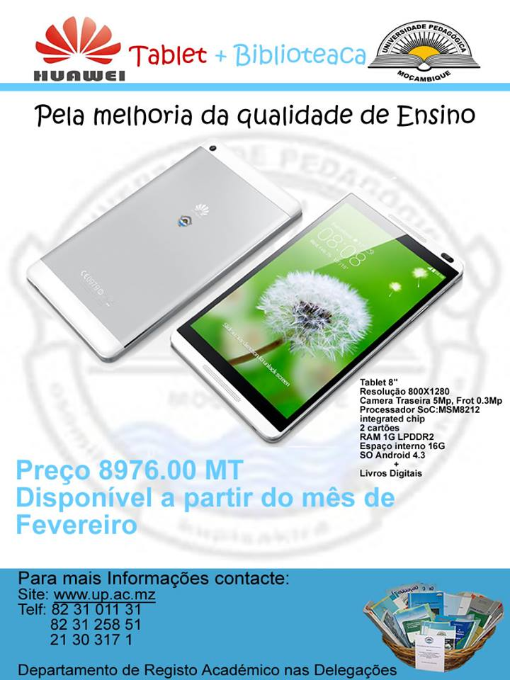

**Fonte:** UP-CEAD (2016)

Quando houver mais de um gráfico para uma mesma figura, o título pode aparecer uma única vez, logo abaixo do conjunto de gráficos dispostos horizontal ou verticalmente.

**Exemplo**: para o caso de uma 5ª figura exposta no artigo.

Figura 5: Evolução de ganhos (em azul) e custos (em roxo) - a) etapa 1; b) etapa 2.



a) b)

**Quadro** **1**: Potencialidades e riscos de do mobile learning

|  |  |
| --- | --- |
| **Potencialidades** | **Riscos** |
| Flexibilidade (aprender em qualquer hora e local) | O tempo das actividades de aprendizagem e o conteudo podem ser limitados |
| A aprednizagem e personalizada, direcionada ao aprendiz e promove maior autonomia | Isolamento, falta de interação física e presencial como os colegas e professores |
| Estimula a exploração de diferentes ambientes e recursos | Telas pequenas; textos longos limitam o uso de determinados dispositivos |

**Fonte:** Tumbo (2018, p. 88)

Tabela 1: Recursos para comunicação assíncrona em EaD

|  |  |  |
| --- | --- | --- |
| **Recursos** | **F** | **Rendimento (%)** |
| Fórum  E-mail  Portefólio  Mensagem | 30  65  3  35 | 23  49  2  26 |

**Fonte:** Tumbo (2017, p. 287)

**TÍTULO V – Referências**

* Devem constar apenas as obras efetivamente citadas no corpo do texto;
* As referências devem ser organizadas por ordem alfabética, de acordo com o apelido do autor e a data de publicação;
* A formatação deve seguir as normas da APA (7.ª edição);
* A segunda linha de cada referência deve apresentar um recuo de 1 cm (recuo em parágrafo francês);
* Sempre que possível, incluir o DOI (Digital Object Identifier) ou um URL permanente.

**Agradecimentos**

(Devem ser inseridos após a secção das referências, caso existam. Incluir informações sobre financiamento, apoios institucionais ou outras contribuições relevantes, quando aplicável.)

**Apêndices**

Incluir apenas os apêndices que sejam essenciais para a compreensão, avaliação ou reprodução do estudo. Todos os apêndices devem ser mencionados no corpo do texto.